利用树莓派进行垃圾智能分类

刘发荣，李宏求小组

一 项目主要内容

1 项目主要想解决的问题是对垃圾的智能分类，比如有害垃圾，湿垃圾，可回收垃圾等；

2 该问题的产生原因主要是当今世界上的垃圾种类越多越多，光靠人力去识别垃圾的种类也是越来越难的，利用机器来帮忙将垃圾分类，会对绿色发展起到很大的作用；

3 该问题的主要矛盾是：社会上的分类垃圾的人力资源的缺乏与日益增长的垃圾数量与种类；

该问题的次要矛盾是：许多人对垃圾分类的意识薄弱和绿色环保理念的冲突。

4 解决该问题的现实意义在于：如果能够将垃圾的智能分类推广到全世界，那么将会对地球的环境保护起到巨大的作用，同时往小点说，它会有利于环境保护，而且会大大减少投入在这个方面的人力物力，也变相的推动了经济的发展。

二 项目方案与技术路径

5 预计将采用的技术方案：利用摄像头对图像进行采集，再利用部署在树莓派的图像识别模型确定物品的种类，进而确定该物品属于哪一种垃圾。然后，通过电机带动槽的旋转，将垃圾放入相应的垃圾桶内。

6 基于该方案的技术实现路径：利用树莓派适应的摄像头（已经查询确实有的）进行图像的拍摄，而输出则可以利用二极管灯来进行，比如一共有4类，则可以设置4个灯，属于哪类就亮哪个灯；因此最重要的是对采集到的图像进行分析处理，这个主要是利用机器学习中的图像识别模型，识别出图片中的物品，由于事先记录了每种常用物品所属的垃圾类别，这样就知道了物品的种类。考虑到平台环境，我们打算使用Docker部署，按照树莓派的性能，直接部署到本地应该没太大问题。同时我们打算利用电机来实现对垃圾的自动分类倒入，也就是指将垃圾先放在一个中转位置，待确定类别后放入相应的垃圾桶，它这里通过树莓派控制垃圾桶上电机的转动即可。

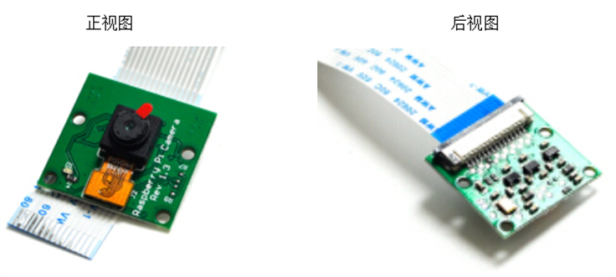

图（1）

二极管小灯泡：

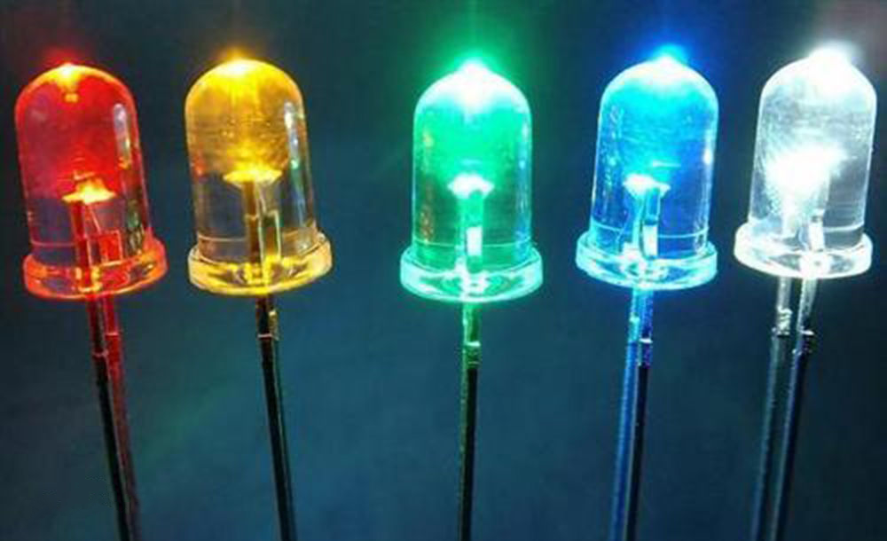

图（2）

（注：由于树莓派上存在控制led灯的接口，因此控制led灯的亮与灭并不是难事）

三 产品力论证

7 首先该方案的原材料并不复杂，因此大部分的工作都在如何去识别摄像头传回来的图片，而真正需要操作的地方在于如何去设计一个可以将垃圾自动倒入哪个垃圾桶里的一个物品；在如何识别这方面的问题中，我们选择树莓派加python，由于python带了很多机器学习的库，因此通过python进行模型训练以及分类识别应该不是难事，而实际产品的制作需要用到电机和摄像头等，这个可以稍微用比较简单点的物品来代替，比如纸盒等，主要是电机的控制，利用树莓派实现控制电机应该可以做到。

8 首先，从成本上来看，主要贵的是树莓派，摄像头在网上的二手价是在五六十的价格，而树莓派的价格则在300以上；因此总成本应该不算太高；技术实现难度属于中等难度，因为这个工作主要是在树莓派上实现分类识别的操作；项目的完成时间应该是够的，因为对于这个项目，主要的精力可以放在识别加分类的工作上。

四 项目工作计划表

9

① 将树莓派配置好（包括wifi配置） 2-3天

② 将摄像头采集的图像进行收集存储 1-2天

③ 编写识别分类的程序 4-5天

④ 测试识别的效果并调试 5-6天

⑤ 制作智能垃圾桶并将其与树莓派等连接 3-4天

⑥ 测试垃圾桶的倒入成功率并调整 2-3天

答辩时间暂选11月9日